Лабораторная работа №9

Выполнил студен группы ИБ-214 Вагапов Рафаэль Рифатович

**Контрольные вопросы:**

1. cat /proc/meminfo
2. cat /proc/diskstats

3

* crontab -e — открытие файла конфигураций (настроек);
* crontab -l — демонстрация списка, то есть всех запланированных операций для конкретного пользователя;
* crontab -r — полное удаление файла настроек и всех задач текущего пользователя;
* crontab -v — информация о последнем открытии файла конфигураций;
* man crontab — позволяет узнать подробную информацию.

1. информация о запущенных процессах, состоянии системы и конфигурации ядра Linux

№ 2

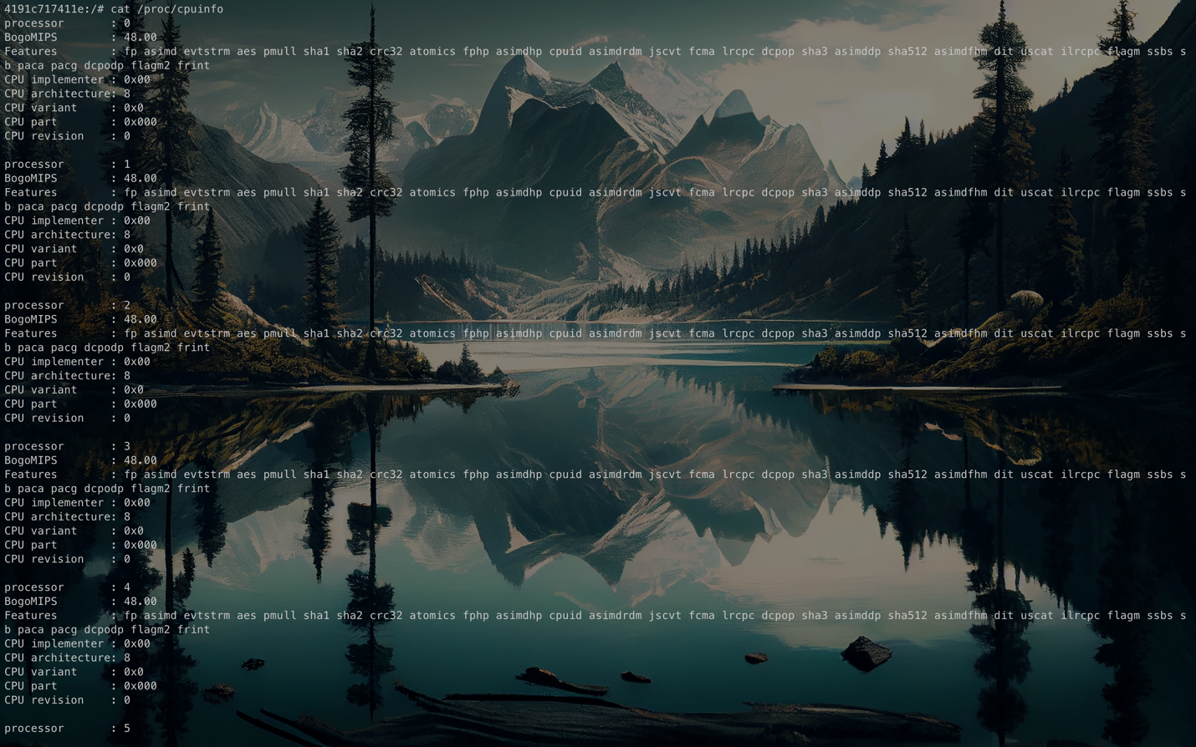







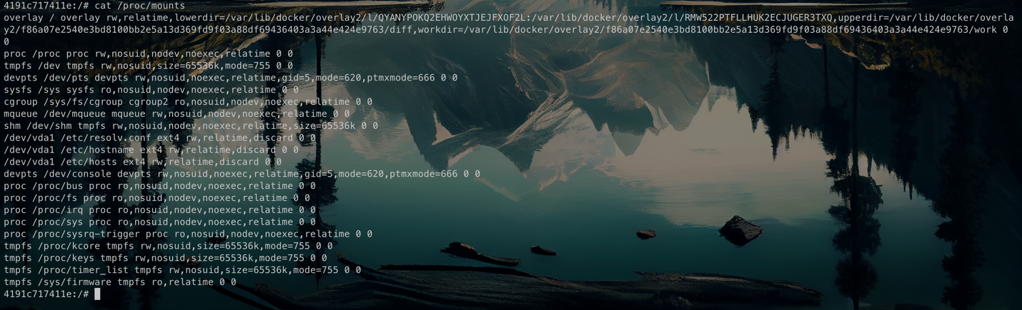

№ 3





№ 4

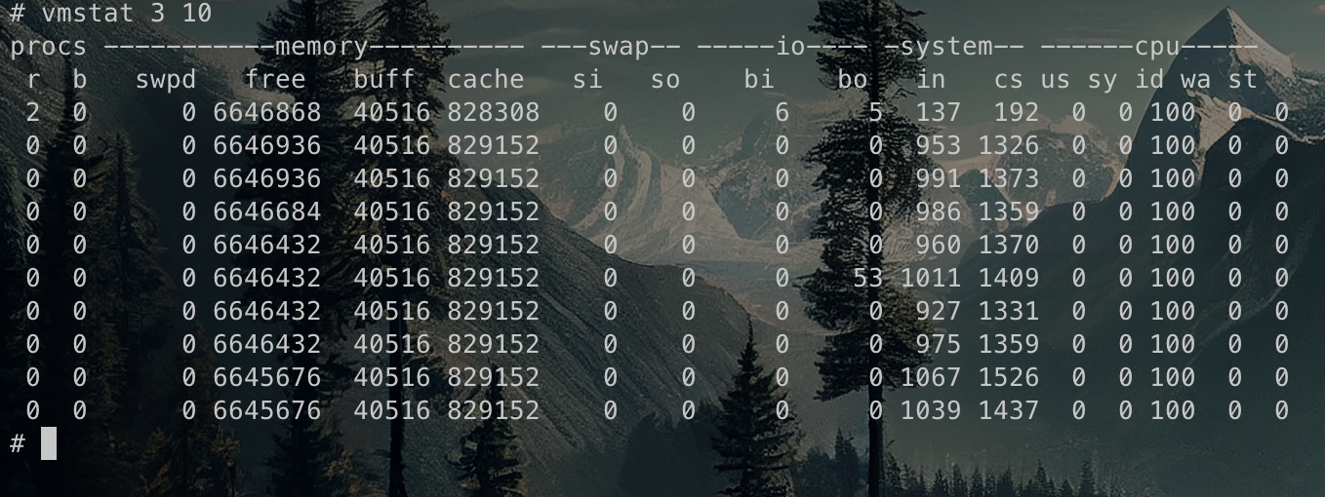

№ 5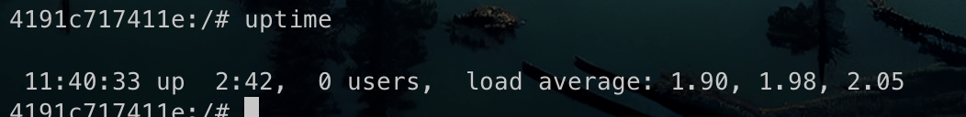

№ 6

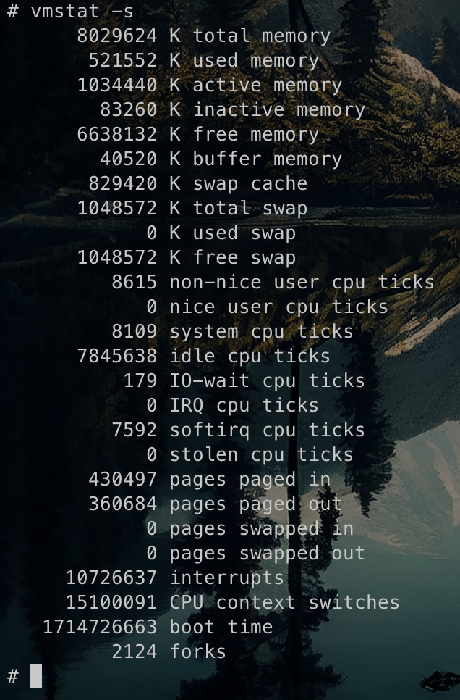

№ 7

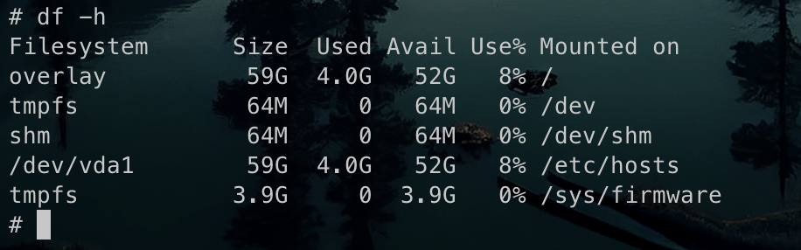

№ 8

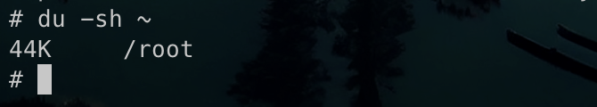

№ 9

mkdir ~/memory

crontab -e

* * * * * vmstat -s | awk 'NR>2 {print $1}' >> ~/memory/stat

№ 10

*/3 * * * * tar -czf ~/memory/stat.tar.gz ~/memory/stat

№ 11

crontab -r